Schmetterlinge basteln

Materialien:
- Taschentücher
- Filzstifte
- Pfeifenreiniger
- Behälter mit Wasser
- Bastelunterlage

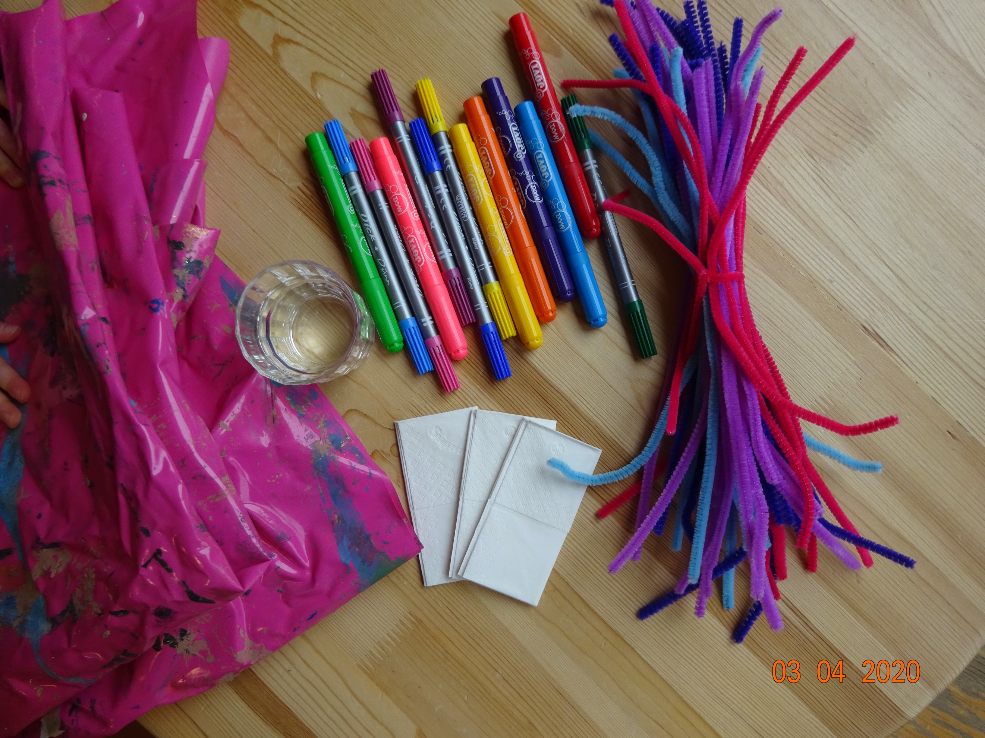

Schritt eins:
Aus dem Taschentuch basteln wir die Flüge für den Schmetterling. Das Taschentuch geöffnet auf eine Bastelunterlage legen und mit Filzstiften viele bunte Punkte malen.

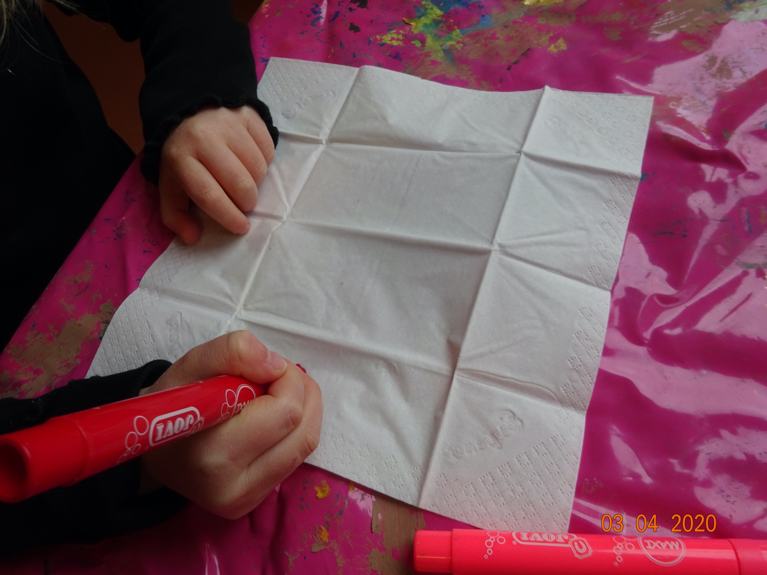

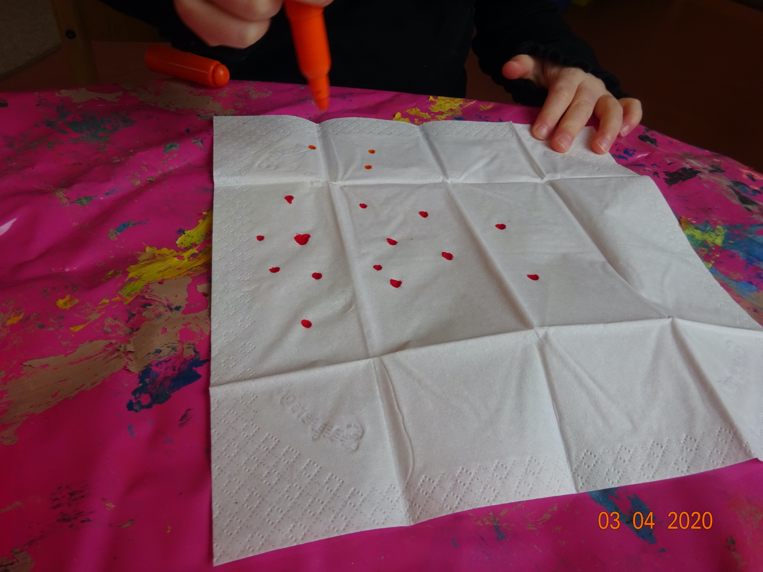
Schritt zwei:
Das gesamte Taschentuch mit Wasser beträufeln, sodass die Farbe verlaufen kann.
Nun wird das Taschentuch zur Seite gelegt, bis es vollständig trocken ist.

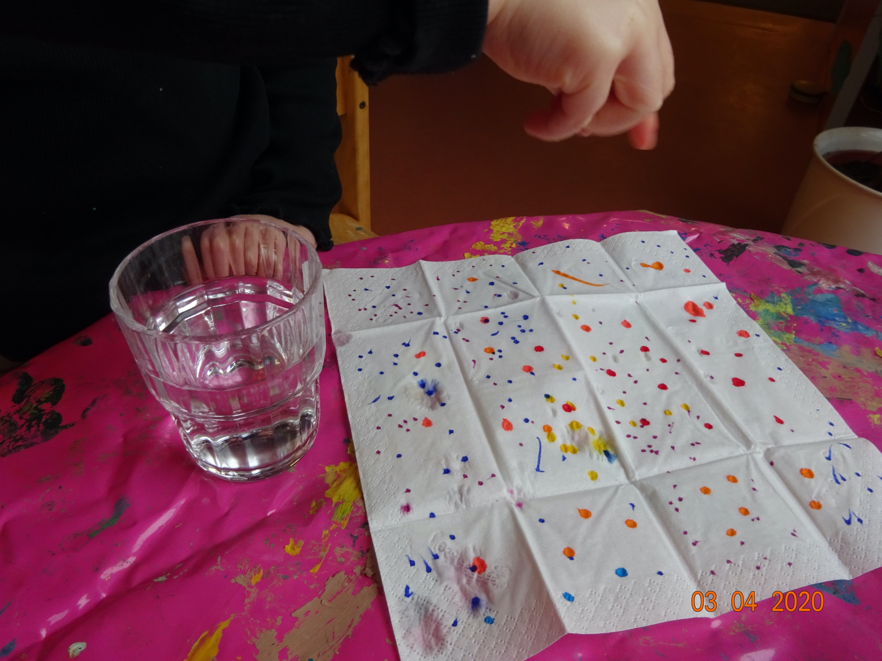

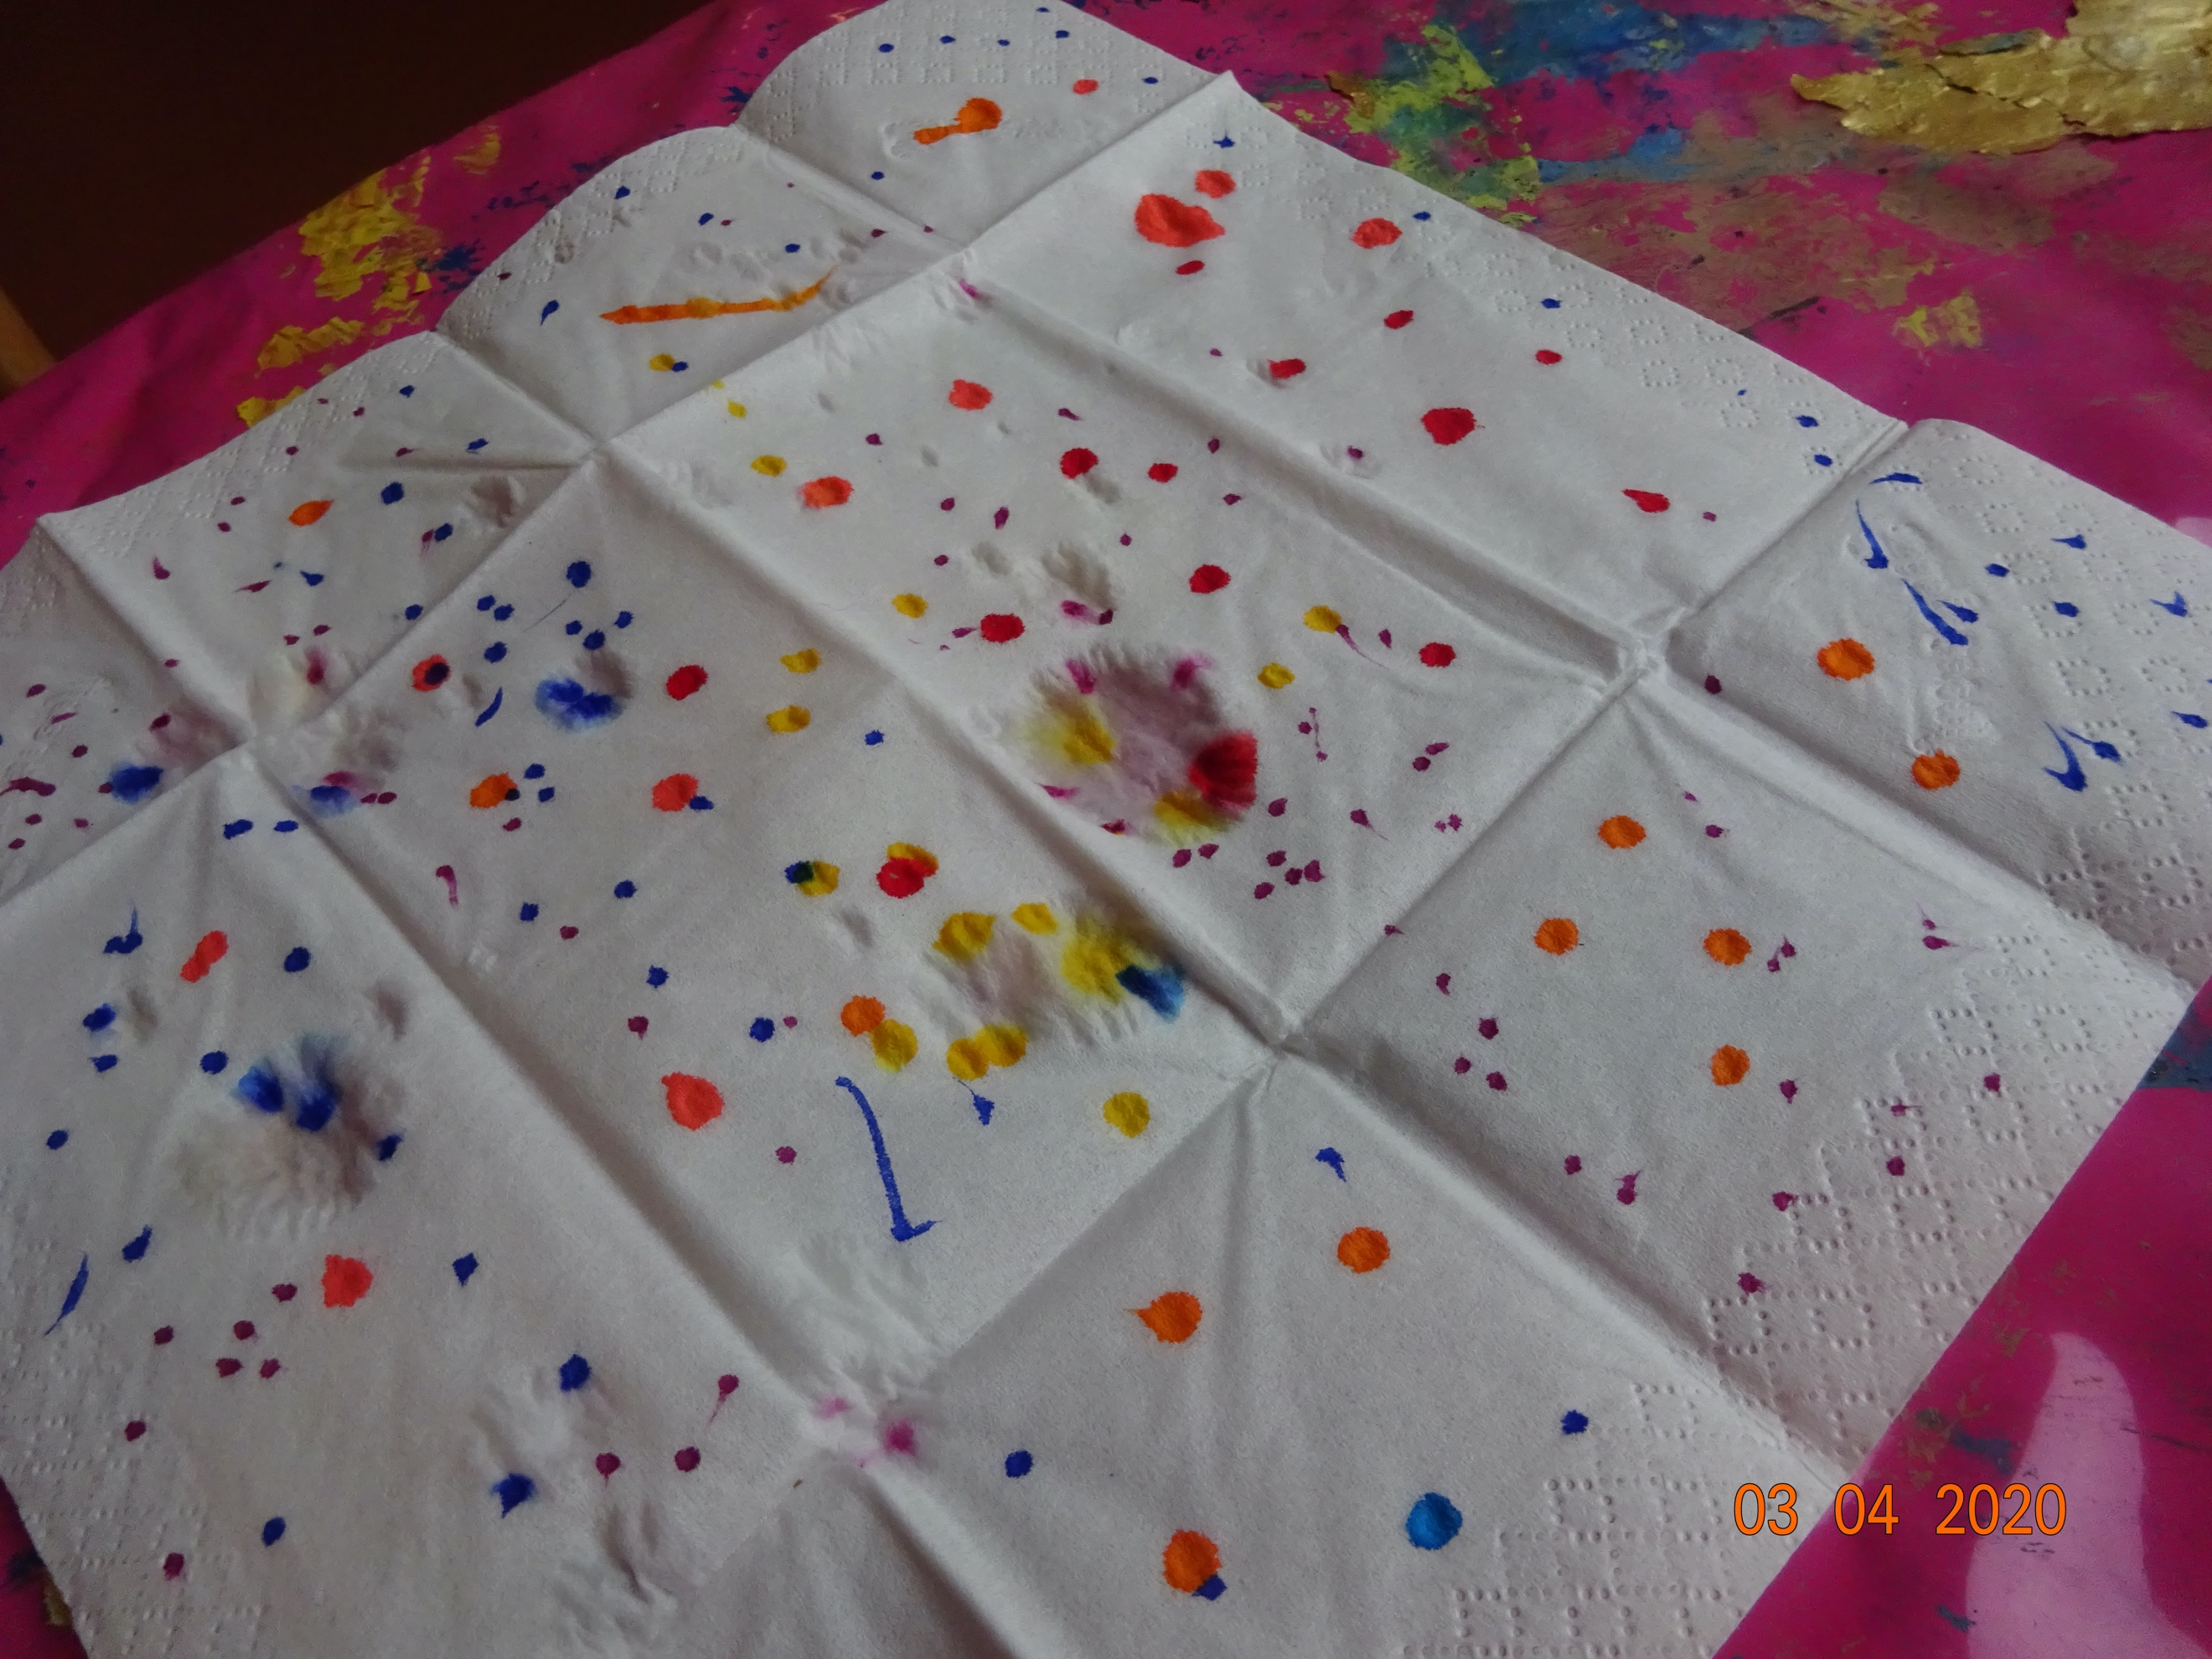

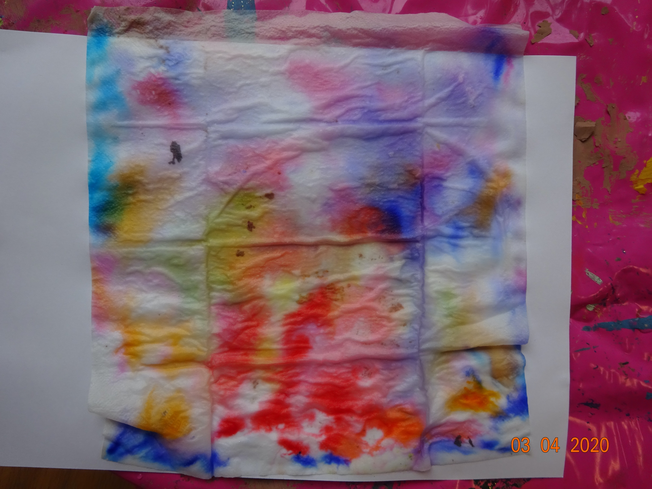

Schritt drei:
Der Pfeifenreiniger wird der Körper des Schmetterlings.
Zuerst wird der Pfeifenreiniger ineinander gedreht. Dabei am Ende ein kleines Loch lassen.

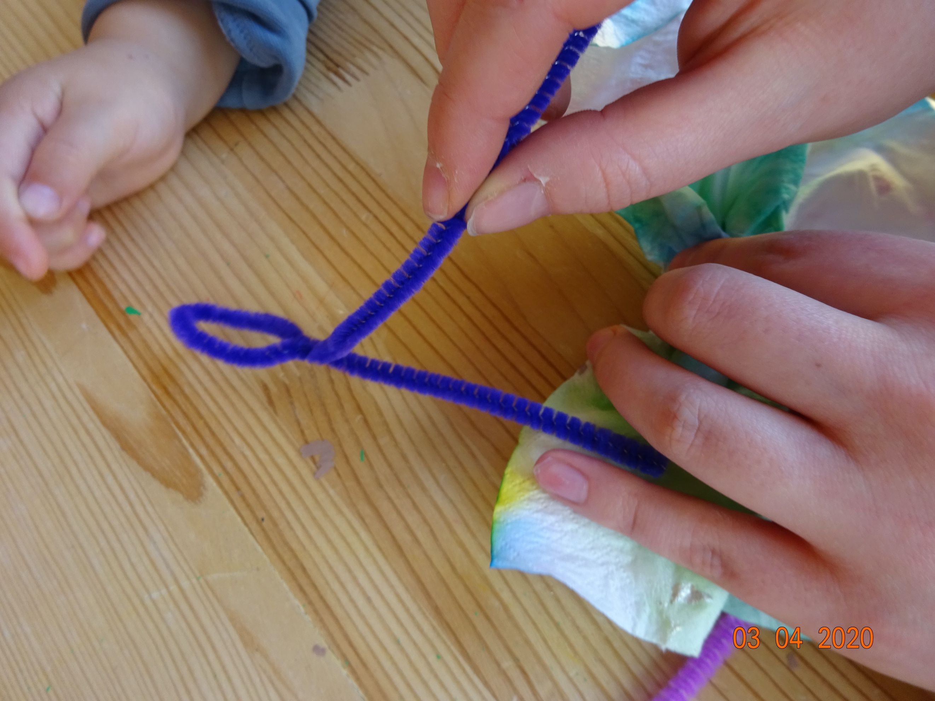

Schritt vier:
Das trockene Taschentuch in der Mitte zusammendrücken und in den Pfeifenreiniger legen. Die Enden des Pfeifenreinigers wieder verdrehen und diese dann nach oben biegen.

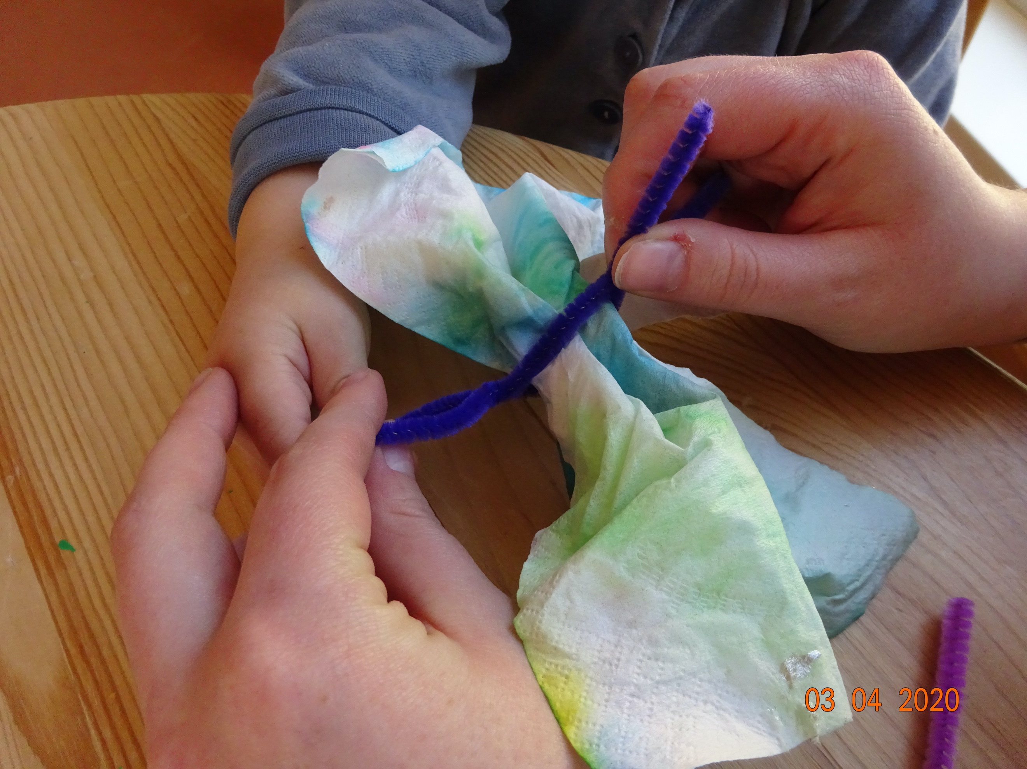

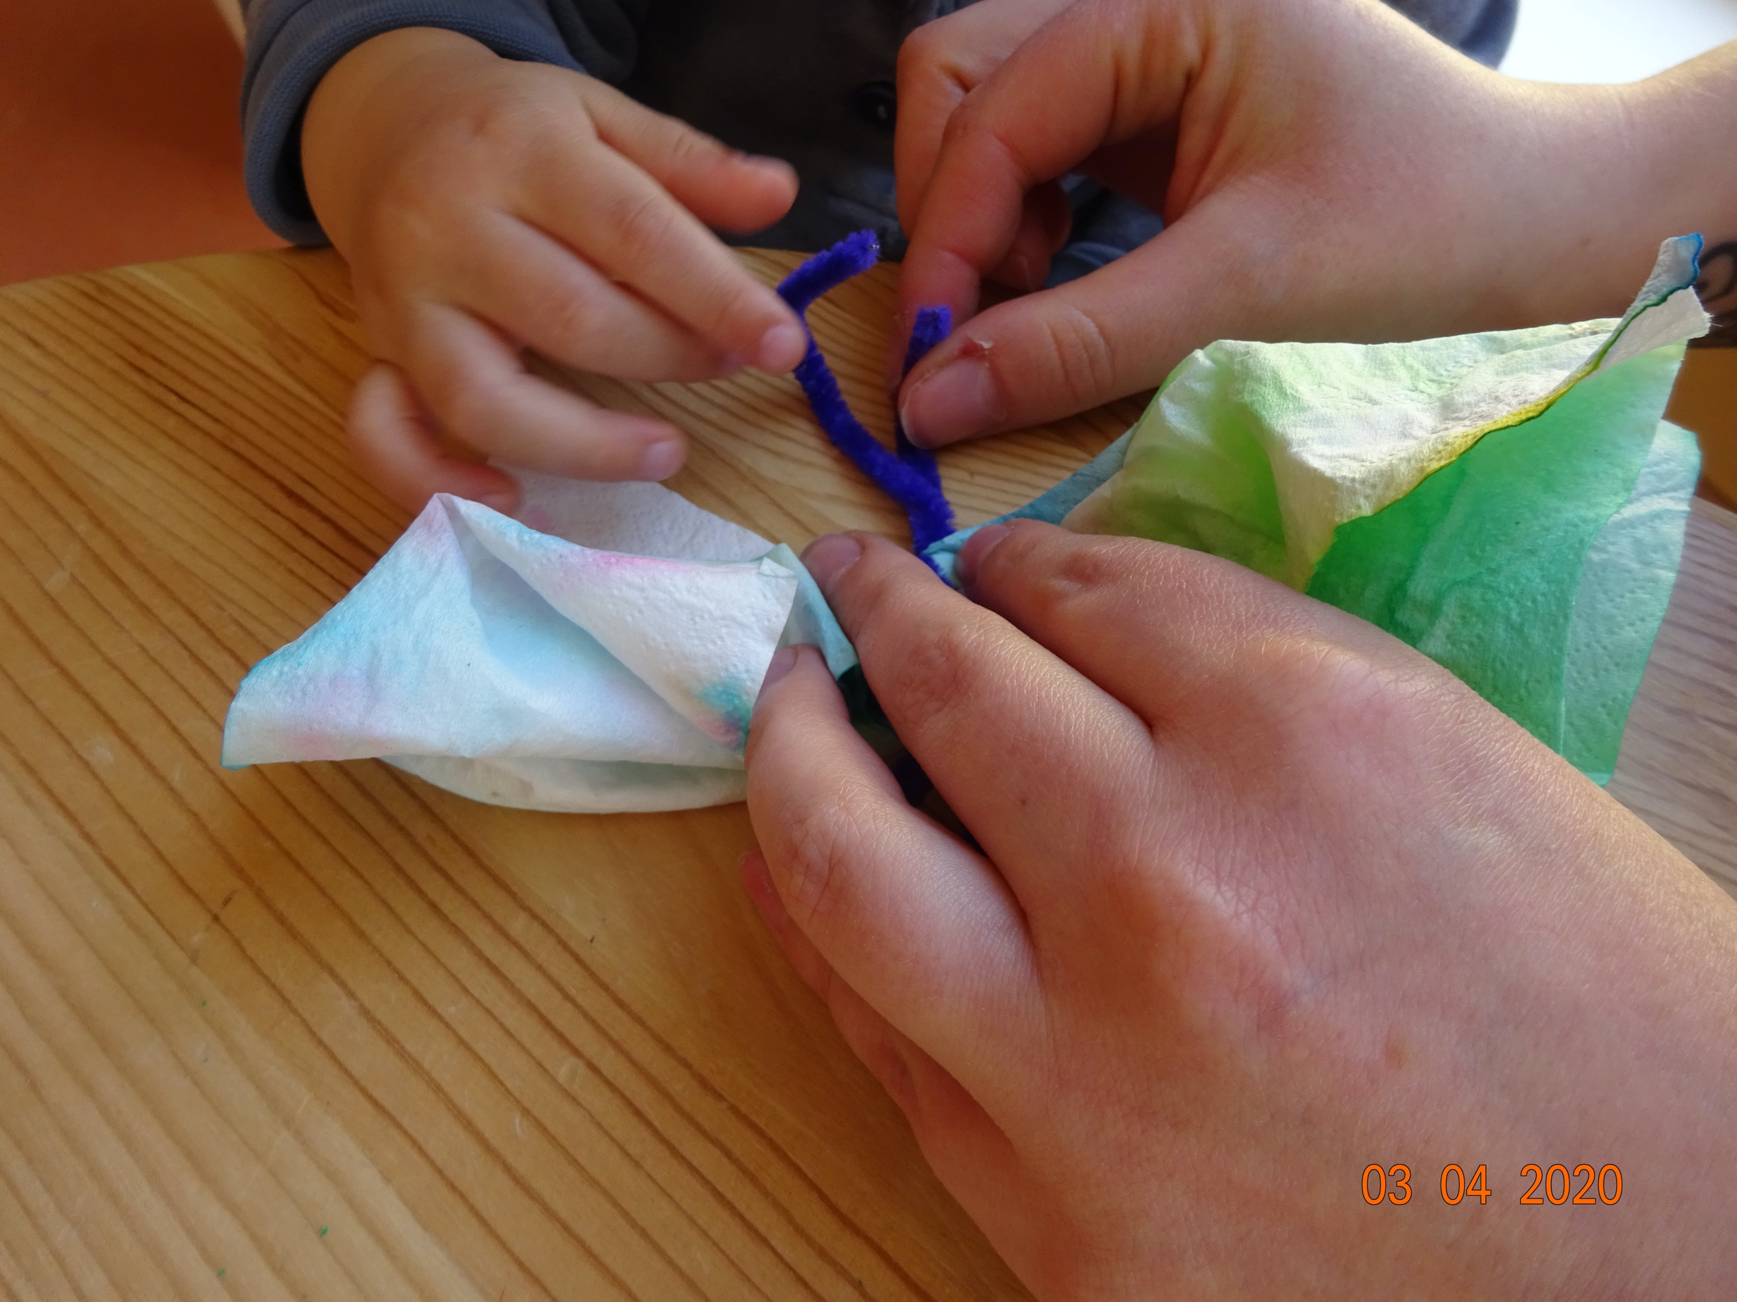

Fertig sind die Schmetterlinge!

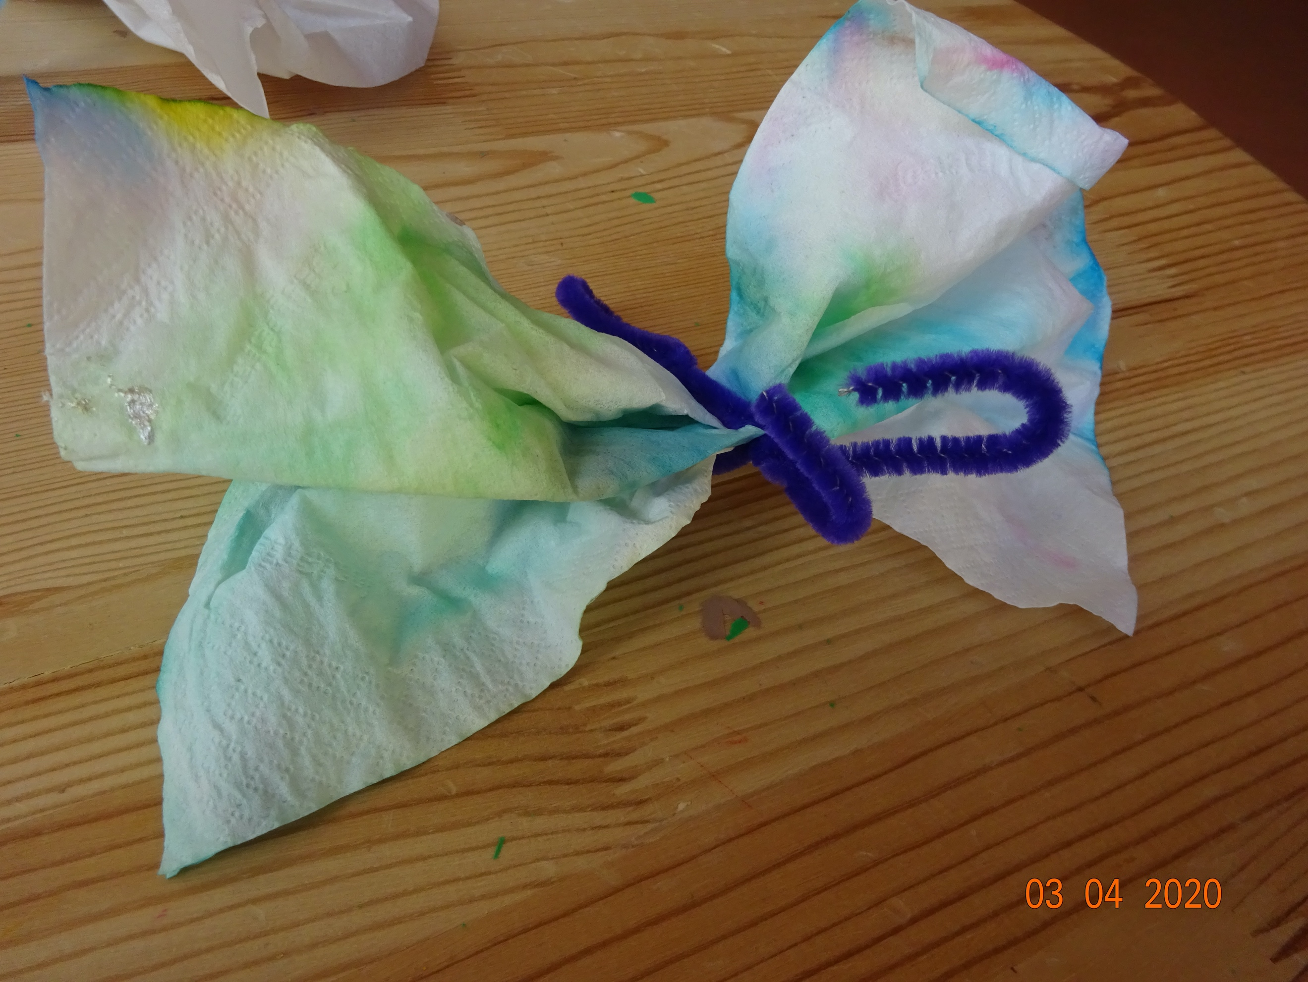

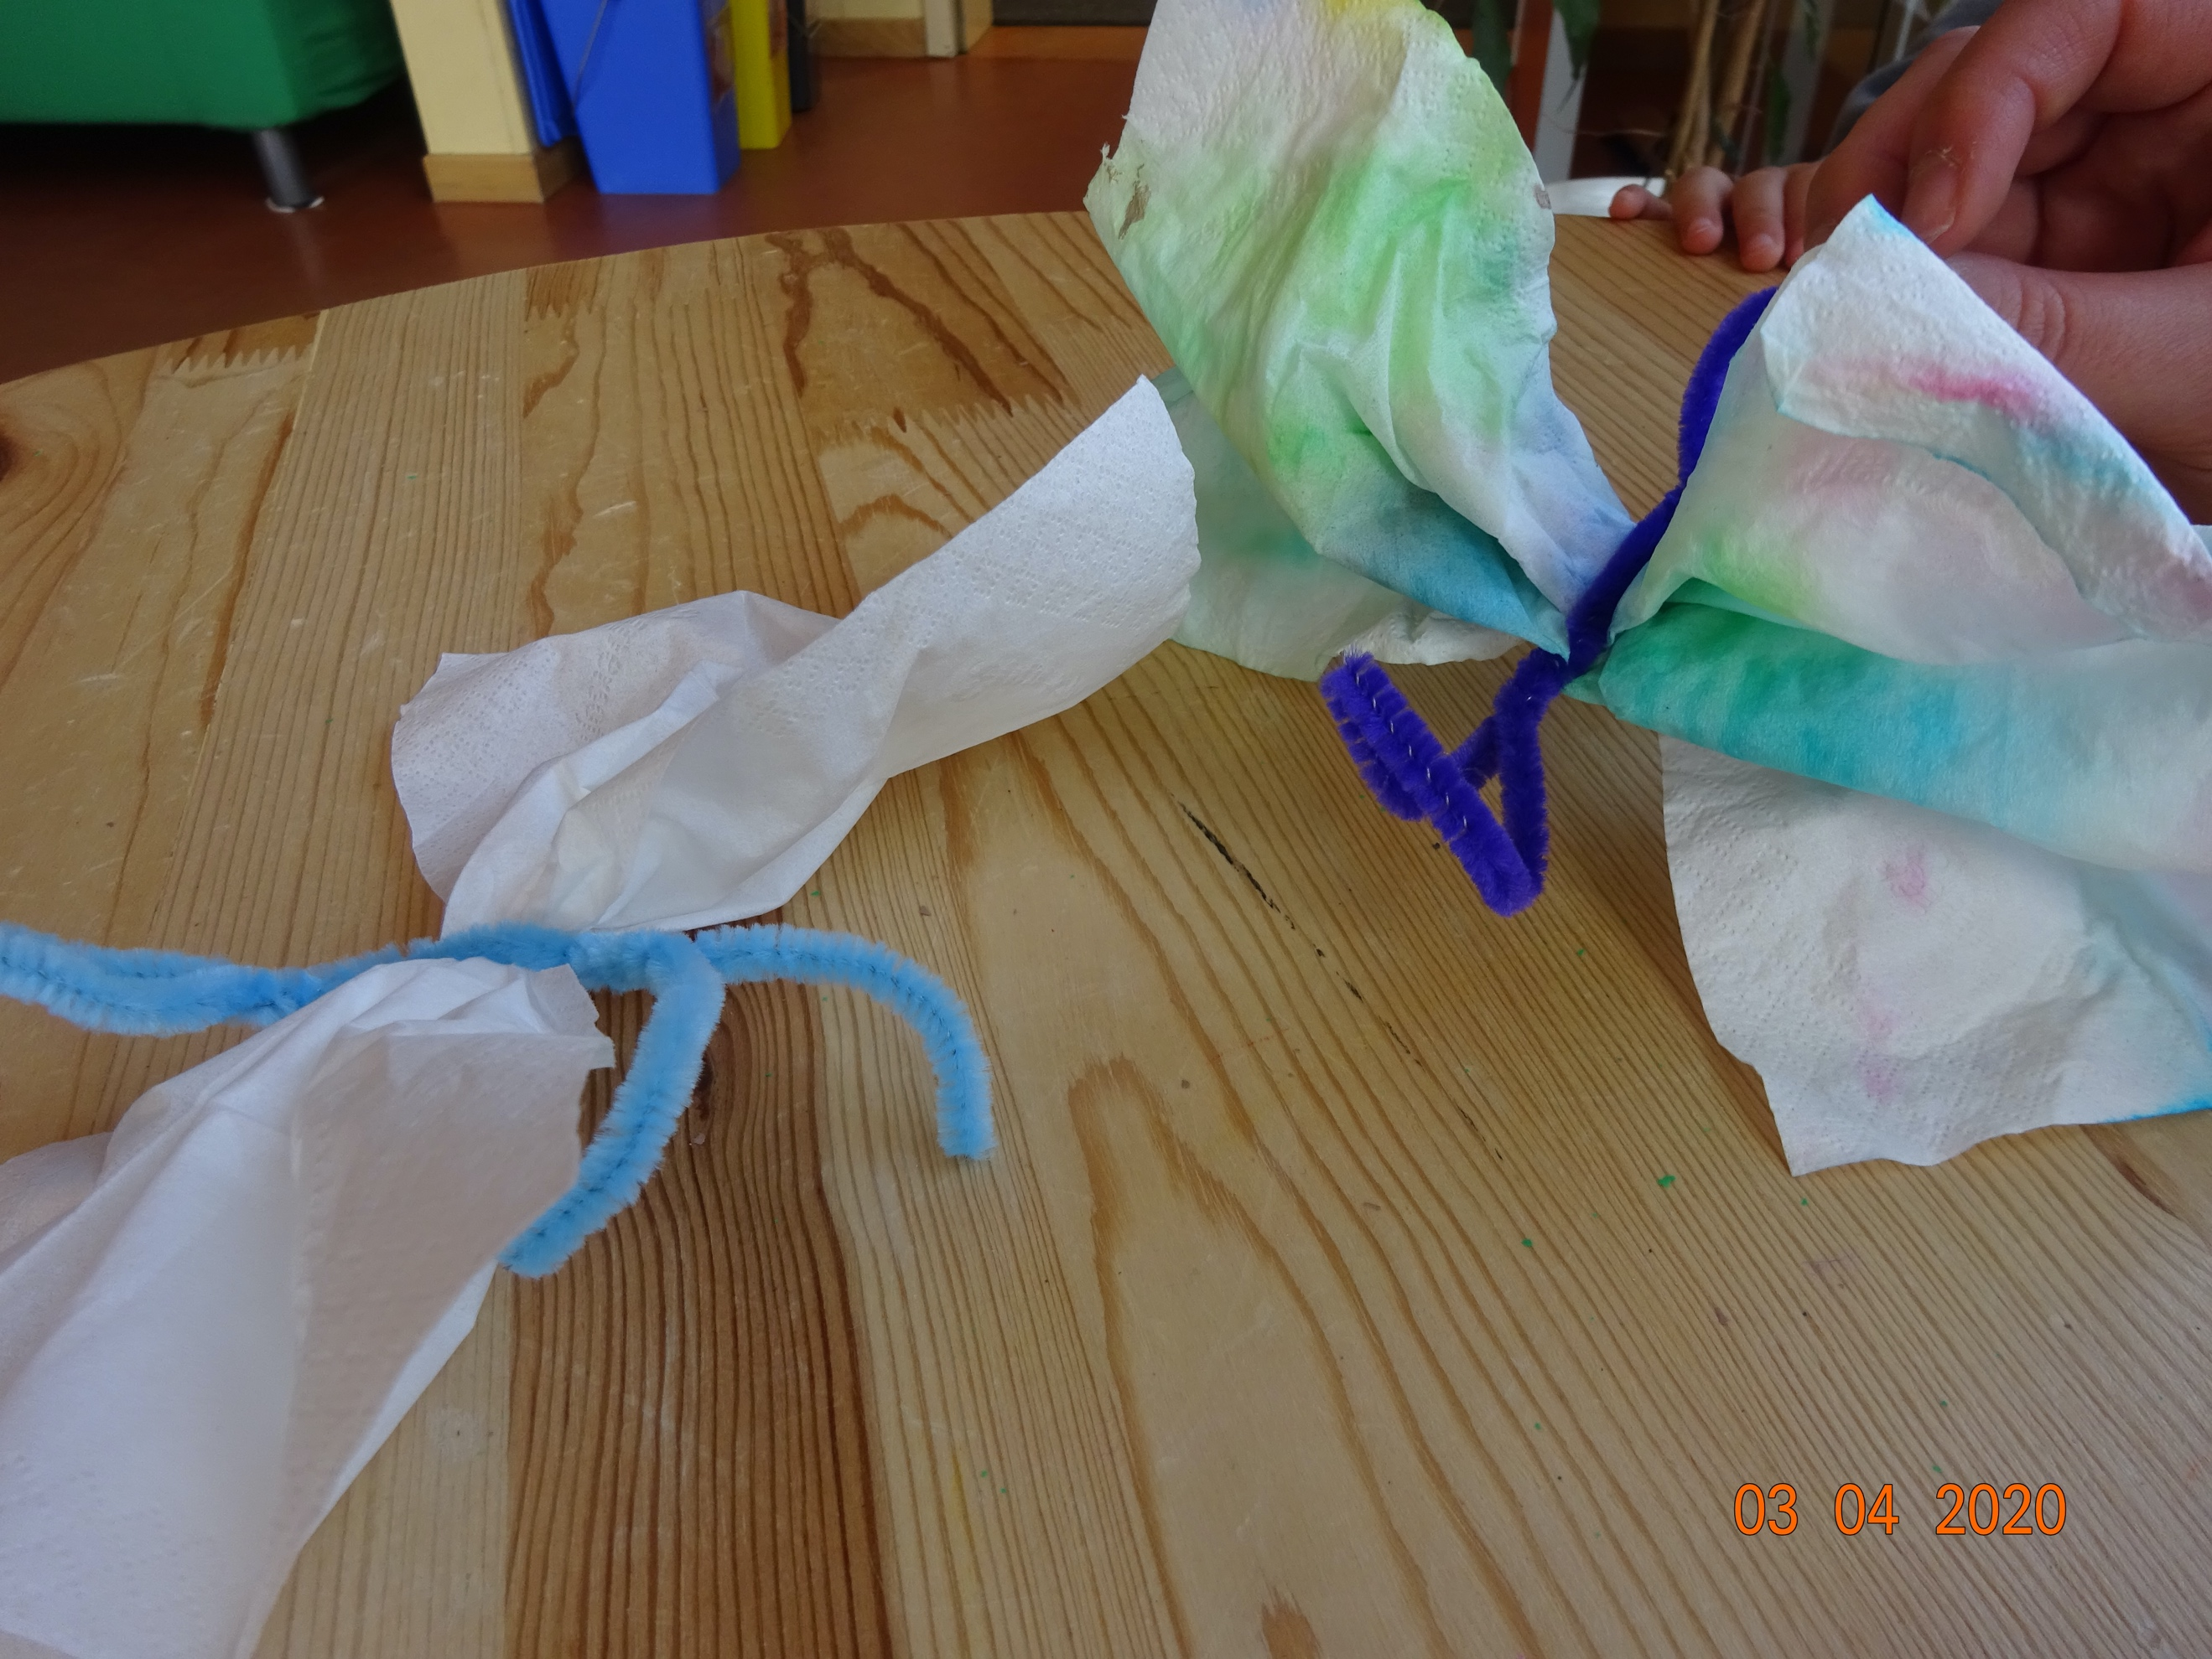

Liebe Grüße und viel Freude beim Basteln wünscht euch Nina!

